新桥街道中心幼儿园小三班幼儿生活状况记录表

观察时间：4.19

观察对象：小三班幼儿

观察者：朱老师、张老师

观察目标：了解目标幼儿在园的情况。

观察内容：观察目标幼儿来园、午餐、午睡、游戏等情况。

|  |  |  |  |  |  |
| --- | --- | --- | --- | --- | --- |
| 学号 | 姓名 | 签到 | 午餐 | 午睡情况 | 备注 |
| 1 | **巢熠阳** | ○ | √ | ○ | 12:30后入睡； |
| 2 | **王钧逸** | ○ | √ | √ | 未带口罩来园； |
| 3 | **陈雨航** | √ | √ | √ |  |
| 4 | **孙贝牙** | ○ | ○ | √ | 未带口罩来园；11:20后吃完午餐； |
| 5 | **陈盼** | √ | √ | ○ | 12:30后入睡； |
| 6 | **李宇涵** | √ | √ | √ | 未带口罩来园； |
| 7 | **穆永泽** | √ | √ | √ | 未带口罩来园； |
| 8 | **陆宇轩** | ○ | √ | √ |  |
| 9 | **张睿宸** | √ | √ | √ |  |
| 10 | **高文浩** | √ | √ | √ |  |
| 11 | **郁明泽** | √ | ○ | √ | 未带口罩来园；11:20后吃完午餐； |
| 12 | **万灵杰** | √ | √ | √ | 未带口罩来园； |
| 13 | **袁明楷** | √ | √ | √ |  |
| 14 | **张砚钧** | √ | √ | √ | 未带口罩来园； |
| 15 | **蒋绍文** | √ | √ | √ |  |
| 16 | **赵天羽** | √ | √ | √ |  |
| 17 | **唐锦轩** | √ | √ | √ | 未带口罩来园； |
| 18 | **何书泽** | ○ | √ | √ | 未带口罩来园； |
| 19 | **杨景言** | √ | √ | √ |  |
| 20 | **欧阳悦** | √ | √ | √ |  |
| 21 | **陆忻妍** | √ | √ | √ |  |
| 22 | **黄钰洁** | √ | ○ | √ | 11:20后吃完午餐； |
| 23 | **蔡晗熙** | ○ | ○ | √ | 11:20后吃完午餐； |
| 24 | **韩文雅** | √ | √ | √ | 未带口罩来园； |
| 25 | **陈悦** | √ | √ | √ | 未带口罩来园； |
| 26 | **丁妤暄** | √ | √ | √ |  |
| 27 | **贾清晨** | √ | √ | √ |  |
| 28 | **朱明曦** | √ | √ | √ |  |
| 29 | **钱宣妤** | √ | √ | √ | 未带口罩来园； |
| 30 | **叶歆雅** | ○ | √ | √ |  |
| 31 | **郑雅姝** | ○ | √ | ○ | 12:30后入睡； |
| 32 | **朱姝妍** | √ | √ | √ | 未带口罩来园； |
| 33 | **杨芷若** | √ | √ | √ |  |
| 34 | **任伊桐** | ○ | √ | ○ | 未带口罩来园；12:30后入睡； |

备注：（主动签到√ 提醒签到○ 午餐：11:20前吃完吃完午餐√ 11:30前吃完午餐○ 午睡：12：30前√ 12：30后○）

**评价与分析：**

来园人数34人，无幼儿请假。

**入园情绪及喝牛奶：**

今天，孩子们都能够拿好自己的东西进入幼儿园，棒棒哒。进入教室后，巢熠阳、王钧逸、陈雨航、孙贝牙、陈盼、李宇涵、陆宇轩、张睿宸、高文浩、郁明泽、万灵杰、袁明楷、张砚钧、蒋绍文、赵天羽、唐锦轩、何书泽、陆忻妍、欧阳悦、黄钰洁、蔡晗熙、韩文雅、陈悦、丁妤暄、贾清晨、朱明曦、钱宣妤、叶歆雅、郑雅姝、朱姝妍、杨芷若等孩子能够主动绕水壶。

陈雨航、陈盼、李宇涵、穆永泽、张睿宸、高文浩、郁明泽、万灵杰、袁明楷、张砚钧、蒋绍文、赵天羽、唐锦轩、杨景言、陆忻妍、欧阳悦、黄钰洁、韩文雅、陈悦、丁妤暄、贾清晨、朱明曦、钱宣妤、朱姝妍、杨芷若能够主动签到。

巢熠阳、陈雨航、陈盼、陆宇轩、张睿宸、高文浩、袁明楷、蒋绍文、赵天羽、杨景言、陆忻妍、欧阳悦、黄钰洁、蔡晗熙、丁妤暄、贾清晨、朱明曦、叶歆雅、郑雅姝、杨芷若能够带好口罩入园为你们点赞。

巢熠阳、陈雨航、孙贝牙、陈盼、李宇涵、穆永泽、陆宇轩、张睿宸、高文浩、郁明泽、万灵杰、袁明楷、张砚钧、蒋绍文、赵天羽、唐锦轩、陆忻妍、欧阳悦、黄钰洁、蔡晗熙、韩文雅、陈悦、丁妤暄、贾清晨、朱明曦、钱宣妤、叶歆雅、郑雅姝、朱姝妍、杨芷若、任伊桐能够自己倒牛奶。

巢熠阳、孙贝牙、陈盼、李宇涵、陆宇轩、张睿宸、高文浩、郁明泽、万灵杰、袁明楷、张砚钧、蒋绍文、欧阳悦、黄钰洁、蔡晗熙、韩文雅、陈悦、丁妤暄、贾清晨、朱明曦、郑雅姝、朱姝妍、杨芷若能够喝过牛奶后主动打卡；

巢熠阳、王钧逸、陈雨航、孙贝牙、陈盼、李宇涵、陆宇轩、张睿宸、高文浩、郁明泽、万灵杰、袁明楷、张砚钧、蒋绍文、赵天羽、唐锦轩、何书泽、杨景言、陆忻妍、欧阳悦、黄钰洁、蔡晗熙、韩文雅、陈悦、丁妤暄、贾清晨、朱明曦、叶歆雅、郑雅姝、朱姝妍、杨芷若在喝过牛奶后能漱口、擦嘴巴。

**集体活动：**

今天，我们开展了科学活动《认识工具》，本活动主要是引导幼儿了解种植所需的工具及工具的用处，经过交流，孩子们对铲子、耙子、水壶等的种植工具的用法有了一定的了解。在活动中，孙贝牙、张睿宸、高文浩、万灵杰、袁明楷、赵天羽、欧阳悦、黄钰洁、蔡晗熙、丁妤暄、朱明曦、钱宣妤、叶歆雅等小朋友能够说一说种植需要用到的工具的名称。巢熠阳、陈雨航、李宇涵、张睿宸、高文浩、郁明泽、万灵杰、袁明楷、张砚钧、蒋绍文、赵天羽、唐锦轩、陆忻妍、欧阳悦、黄钰洁、蔡晗熙、韩文雅、丁妤暄、朱明曦、钱宣妤、叶歆雅、朱姝妍、杨芷若等小朋友能够大胆的猜测工具的用途。

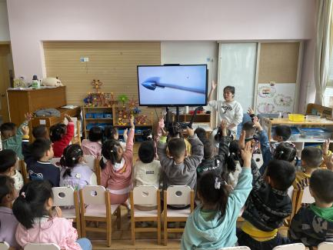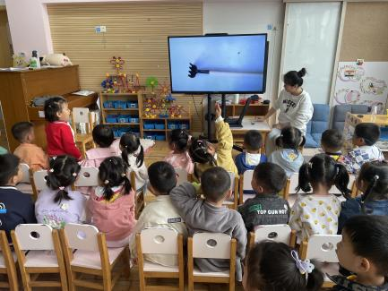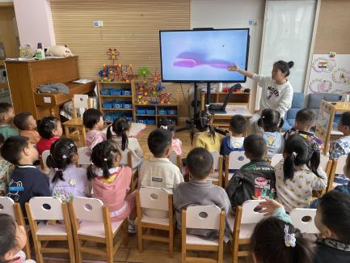

**午餐情况：**

今天，我们吃的是扬州炒饭、肉圆汤；在今天的午餐过程中，巢熠阳、王钧逸、陈雨航、陈盼、李宇涵、穆永泽、陆宇轩、张睿宸、高文浩、万灵杰、袁明楷、张砚钧、蒋绍文、赵天羽、唐锦轩、何书泽、杨景言、陆忻妍、欧阳悦、韩文雅、陈悦、丁妤暄、贾清晨、朱明曦、钱宣妤、叶歆雅、郑雅姝、朱姝妍、杨芷若、任伊桐都能在11:20前将碗中的饭菜全部吃完。郁明泽、孙贝牙、黄钰洁、蔡晗熙、能在11:30前将碗中饭菜吃完，棒棒哒！其中，陈雨航、陈盼、陆宇轩、高文浩、袁明楷、张砚钧、蒋绍文、唐锦轩、何书泽、欧阳悦、黄钰洁、韩文雅、丁妤暄、朱明曦、朱姝妍、杨芷若、任伊桐能够吃两碗炒饭。为你们点赞！

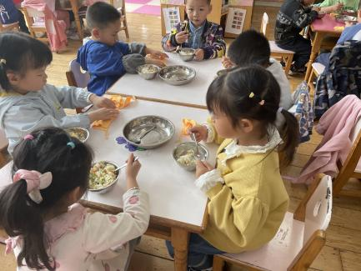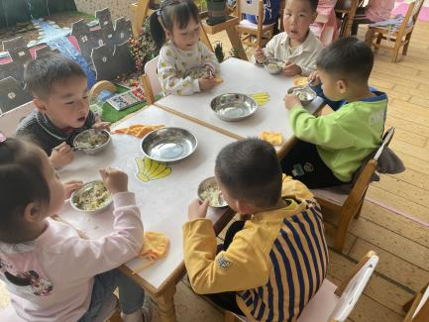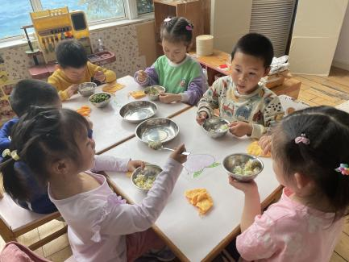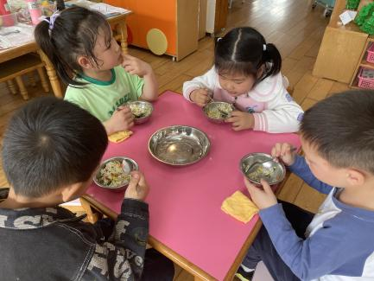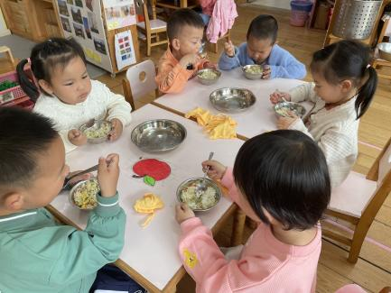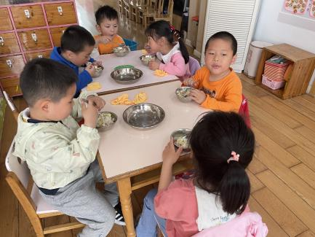

**午睡情况：**

在今天午睡过程中，王钧逸、陈雨航、孙贝牙、李宇涵、穆永泽、陆宇轩、张睿宸、高文浩、郁明泽、万灵杰、袁明楷、张砚钧、蒋绍文、赵天羽、唐锦轩、何书泽、杨景言、陆忻妍、欧阳悦、黄钰洁、蔡晗熙、韩文雅、陈悦、丁妤暄、贾清晨、朱明曦、钱宣妤、叶歆雅、朱姝妍、杨芷若能够在12:30 前便能够自主进入睡眠，为你们点赞！

**区域游戏情况：**

在集体活动之后，孩子们便开始玩起了区域游戏，巢熠阳、张睿宸、高文浩、朱明曦、在生活区玩游戏，其中，巢熠阳、高文浩在玩城堡上的喂宝宝、滚球的游戏。张睿宸、朱明曦则在玩螺丝螺母的游戏。贾清晨、钱宣妤、郑雅姝、韩文雅、陈悦、朱姝妍、在美工区游戏，其中，郑雅姝、陈悦制作小蝌蚪，贾清晨在制作小瓢虫，朱姝妍做到是油菜花，韩文雅在用黏土制作小蜗牛、钱宣妤在玩拓印桃花的游戏。郁明泽、张砚钧、赵天羽、在科探区探索科学奥秘，其中，郁明泽、张砚钧玩的是谁跑的快的游戏；赵天羽则在玩青蛙弹跳赛的游戏。穆永泽、袁明楷、蔡晗熙、丁妤暄、杨芷若、任伊桐在建构区玩建构游戏，袁明楷、穆永泽在地面建构区建构城堡，任伊桐和蔡晗熙在桌面建构区建构，他们做到是滑梯，杨芷若、丁妤暄在万能工匠制作秋千和小人。陈盼、李宇涵、陆宇轩、万灵杰、杨景言、黄钰洁、在益智区玩，其中，李宇涵在玩数字找家的游戏，万灵杰和黄钰洁在玩动物擂台赛的游戏，陈盼玩的是创意拼图，杨景言、陆宇轩玩的是蘑菇钉。蒋绍文、叶歆雅、唐锦轩、在图书角看书。他们玩的是猜猜我是谁、红绿灯眨眼睛等书；今天在娃娃家玩的是王钧逸、陈雨航、孙贝牙、何书泽、陆忻妍、欧阳悦，其中欧阳悦、陈雨航在照顾生病的宝宝，王钧逸、孙贝牙、何书泽、陆忻妍则在玩野餐的游戏。

在今天的区域游戏中，巢熠阳、王钧逸、陈雨航、孙贝牙、陈盼、李宇涵、穆永泽、陆宇轩、张睿宸、高文浩、郁明泽、万灵杰、袁明楷、张砚钧、蒋绍文、赵天羽、唐锦轩、何书泽、陆忻妍、欧阳悦、黄钰洁、蔡晗熙、韩文雅、陈悦、丁妤暄、贾清晨、朱明曦、钱宣妤、叶歆雅、郑雅姝、朱姝妍、杨芷若、任伊桐等孩子能够按照自己计划好的区域进行游戏。

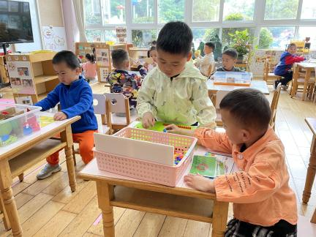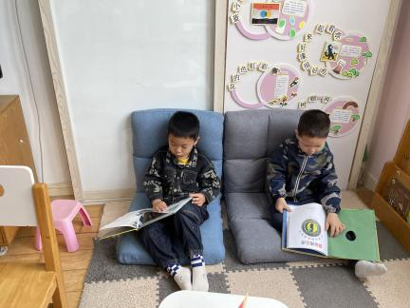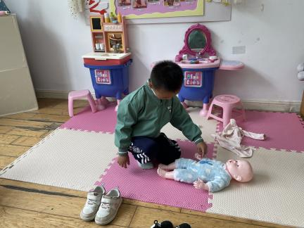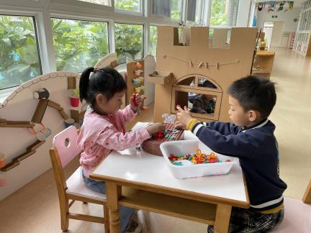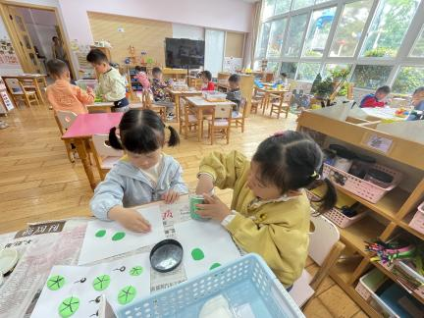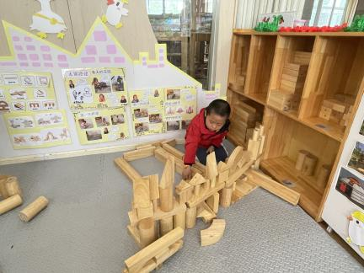

**老师的话：**

1.请大家在孩子每日园前来园前做好健康监测，若出现发热、干咳、乏力、咽痛等不适症状时及时告知，坚决不带病入园。

2.大家关注一下宝贝的指甲，要养成勤剪指甲的好习惯哟。

3.安全教育平台防溺水专题已经开始，请大家尽快完成，另外平时活动也已经全部授课完成，请大家尽快完成哦！